**Лабораторная работа №1**

**Тема**: Типы и свойства полей. Знакомство с режимами построения таблиц базы данных. Работа с таблицами и их редактирования.

**Цель**: Ознакомиться с типами и свойствами полей в Access. Научиться создавать таблицы. Научиться работать с таблицами, редактировать их и оптимально использовать Access.

**Теоретические сведения:**

Типы и свойства полей

В системе Access как и в других базах данных реляционного типа строка таблицы отождествляется с термином "запись", а колонка - с термином "поле". Каждое поле имеет имя, тип и свойства. При создании структуры таблицы обязательно указывают имена и типы полей. Свойства полей могут приниматься по умолчанию. Одно или несколько полей необходимо определить как ключевые. В Access используют следующие типы полей:

Рис. 1

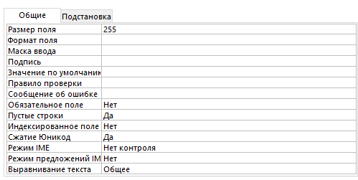**1. Текстовое поле -** в поле могут записываться буквы, цифры и другие символы. Текстовые поля имеют свойства, перечень которых на рис. 1.

Коротко рассмотрим суть этих свойств:

* Размер поля - имеет пределы от 1 до 255 символов.
* Формат поля - с помощью специальных символов можно задавать вид и размер вводимых строк. Для того чтобы задать формат текстовых полей, используют такие кодовые символы:

@ - текстовый символ или пробел;

& - Текстовый символ;

< - Преобразования символов в нижний регистр;

> - Преобразование символов в верхний регистр.

* Маска ввода. С помощью специальных символов можно определить тип символа (буква, цифра, пропуск и др.) в каждой позиции ввода. В маске ввода могут использоваться такие кодовые символы:
* Подпись -по сути это второе имя поля.
* Значение по умолчанию - позволяет автоматически вставлять строки, которые часто повторяются, во все новые поля.
* Правила проверки. Позволяет создавать фильтр, который обеспечивает ввод в данное поле только тех значений, которые соответствуют заданному условию.
* Сообщение об ошибке. Сообщение об ошибке появляется при вводе значения с нарушением наложенного условия.
* Обязательное поле - Приобретает только двух значений: "да" или "нет".

"Да" означает, что в данное поле обязательно должны быть введены данные, которые соответствуют ранее определенным свойствам.

* Пустые строки- приобретают два значения: "да" или "нет". "Да" означает, что пустые строки разрешены.
* Индексованнoе поле - ускоряет поиск и сортировку в данном поле.

Приобретает двух значений: "да" или "нет". "Да" означает, что поле индексируемая.

В начале конструирования баз данных обычно используют только свойство "размер поля". Другие свойства, как правило, принимаются по умолчанию.

Рис. 2

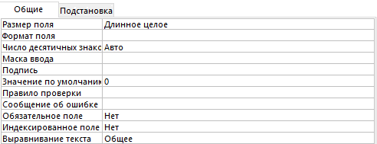**2. Числовое поле -** в числовое поле могут записываться целые числа и числа с плавающей точкой. Числовые поля имеют свойства, перечень которых см. на рис. 2. они во многом совпадают с перечнем свойств текстового поля, но есть еще и дополнительные свойства

Размер поля может принимать следующие значения:

**\* Байт** - целые числа в пределах от 0 до 255.

**\* Целое** - целые числа от - 32 768 до 32 767.

**\* Длинное целое** - целые числа от -2147483648 до 2147483647.

**\* С плавающей точкой (4 байт**) - числа в пределах от -3.402823 Е38 до 3.402823 Е38.

**\* С плавающей точкой (8 байт)** - числа в пределах от - 1.79769313486 Е308 до 1.79769313486 Е308.

**\* Кодрепликациы** - глобально уникальный идентификатор (GUID) длиной 16 байт.

**3. Поле Дата / время -**  используются для записи дат и времени. Многие из свойств этого поля такие же, как и текстового поля.

Формат поля может принимать следующие значения:

**\* Полный формат даты** (например, 12.05.97 15:20:21).

**\* Длинный формат даты** (например, 13 августа 1997 p.).

**\* Средний формат даты** (например, 13 Авг. 97 p.).

**\* Краткий формат даты** (например, 13.08.97).

**\* Длинный формат времени** (например, 15:20:21).

**\* Средний формат времени** (например, 3:21 РМ).

**\* Краткий формат времени** (например, 15:20).

Если свойство Формат поля устанавливается по умолчанию, то в разные записи этого поля можно вводить различную информацию. Например, в одну запись этого поля может быть записана дата в таком виде 02/03/97, а в другой записи поля - 02-03-97 в таком виде.

**4. Логическое поле -**  в логическом поле может записываться один из двух значений: "да" или "нет", "ложное" или "истинное", "включений" или "отключений". Логические поля могут использоваться в различных целях.

**5. Поле типа счетчик** - используют как счетчик записей, его также часто используют как ключевое поле.

**6. Поле типа Меmо** - это длинное поле. В нем может поместиться текст или комбинация текста и цифр, которая содержит 64000 символов.

**7. Поле объекта OLE -**это поле содержит напрямую не информацию об объекте, а ссылки на имя объекта. Как имя объекта может быть имя приложения, например электронная таблица Excel, редактор Word, средствами которых могут быть созданы объекты для внедрения их в таблицу Access. Кроме того, объектами могут быть рисунки, звукозаписи и другие данные в двоичном формате.

Структуру таблицы **список** можно построить так, как показано на рис. 3.

Рис. 3

|  |  |  |  |  |
| --- | --- | --- | --- | --- |
| **Имя поля** | **Тип поля** | **Размер поля** | **Другие свой-ства** | **Описание** |
| Номер 1 | Счетчик | Длинное целое |  |  |
| Ф.И.О. | Текстовий | 14 |  |  |
| Предмет | Текстовий | 12 |  |  |
| ДатаРожд | Дата/время | Кратний формат дати |  |  |
| Стаж | Числовой | Байт |  |  |
| Нагрузка | Числовой | Байт |  |  |
| Оклад | Числовой | Цалое |  |  |

Структуру таблицы «**Консультация»** можно представить так, как показано на рис. 4.

Рис. 4

|  |  |  |  |  |
| --- | --- | --- | --- | --- |
| **Имя поля** | **Тип поля** | **Размер поля** | **Другие свойства** | **Описание** |
| Номер 2 | Счетчик |  |  |  |
| Ф.И.О. | Текстовый | 14 |  |  |
| Аудитория | Числовой | Целое |  |  |
| День | Текстовый | 12 |  |  |

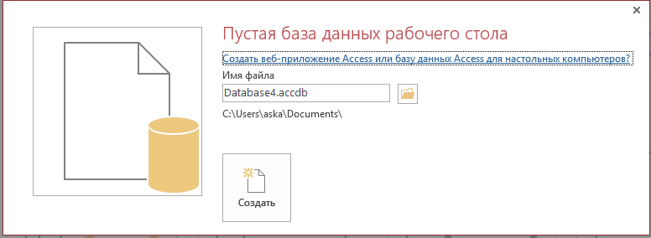Создание таблицы в системе Access осуществляется следующим образом - запускаем систему Access и в появившемся окне выбираем один из предложенных вариантов.

В результате на экране появится окно Файл новой базы данных, назначаем ей имя и директорию, а затем нажимаем кнопку Создать. После этого открывается окно База данных, изображенное на рис. 5.

Обратите внимание, что на экране появилось главное меню системы. Оно содержит следующие меню: Файл, Правка, Вид, Вставка. Многие команды главного меню системы Access дублируют те же операции, которые могут быть выполнены другими средствами.

Рис. 5

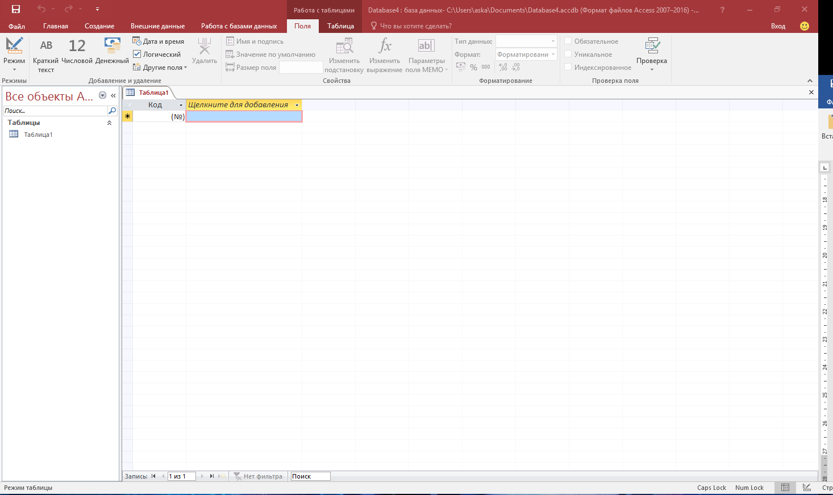

рисунок 6

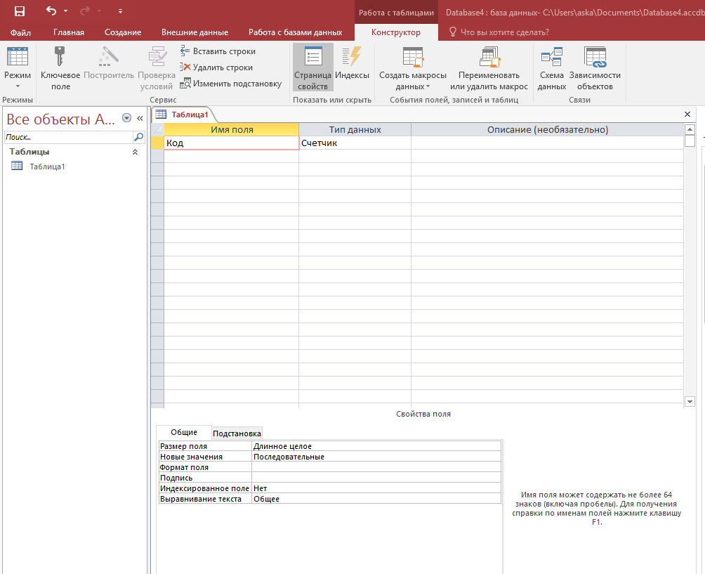В окне Новой таблицы выбираем Режим **Конструктор**. На экране появится окно таблицы 1 в режиме конструктора, изображенное на рис. 6.

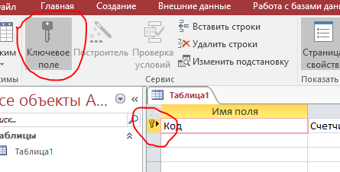Заполняем таблицу данными, для установки размера поля необходимо подвести курсор мыши в строку Размер поля, щелкнуть клавишей мыши, затем установить нужный размер поля и нажать клавишу Enter. Каждая таблица должна содержать одно или несколько полей, однозначно определяющих каждую запись в таблице. Такие поля называют первичным ключевым полем таблицы. Если для таблицы определен первичный ключ, то Microsoft Access не допускает дублирования ключа или ввода значений Null в эти поля. В Microsoft Access можно выделить три типа ключевых полей: счетчик, простой ключ и сложный ключ.

После заполнения всей таблицы необходимо выделить ключевое поле. Для этого клавишами перемещения курсора указатель перемещается в соответствующее поле, затем курсор мыши нужно перевести на кнопку Ключевое поле и щелкнуть клавишей мыши. При этом аряду с именем этого поля появится изображение ключа. Сохраним структуру таблицы

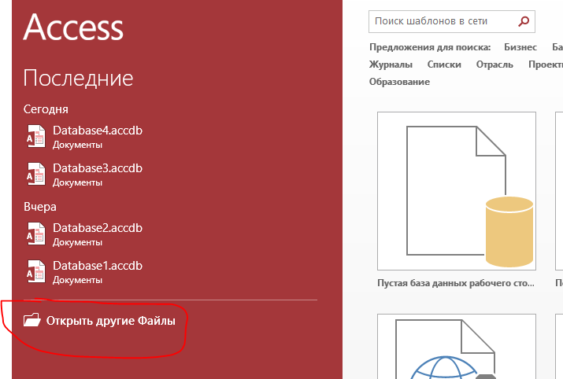При последующем использовании таблицы необходимо запустить систему Access, нажать вкладку **открыть другие файлы** и выбрать необходимую таблицу

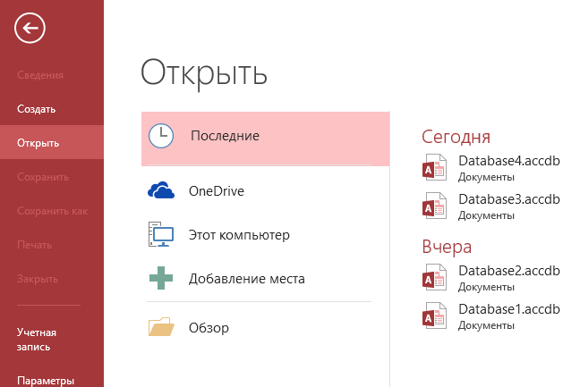

**Работа с таблицами**

СУБД Access позволяет выполнять различные операции над данными, которые хранятся в таблицах. При этом одни и те же операции можно выполнять различными способами. При этом сначала рассматривать операции только в пределах одной таблицы.

Контекстное меню имеет много объектов базы данных. Каждая таблица имеет несколько контекстных меню:

* Контекстное меню столбцов;

* Контекстное меню строк;

* Контекстное меню таблицы;

* Контекстное меню отдельной ячейки таблицы;

* Контекстное меню заголовка таблицы.

рисунок 9

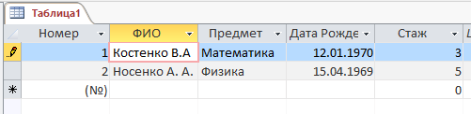Для ввода на экран любого из этих меню нужно выделить соответствующий объект, а затем щелкнуть правой клавишей мыши. Например, для вывода контекстного меню столбца нужно его выделить и после этого щелкнуть правой клавишей мыши.

Редактирования данных в любой открытой таблицы осуществляется в соответствии с общепринятыми правилами работы в системе Windows.

В конец открытой таблицы можно добавить любую запись. Если нужно изменить структуру таблицы, то для этого нужно ее открыть в режиме конструктора. После этого можно менять имена полей и типы данных, добавлять новые поля и др.

**1. Контекстное меню столбцов -**прежде всего необходимо активизировать нужное поле, для этого установим курсор мыши на его имя и щелкните левой клавишей (для выделения нескольких столбцов эта операция выполняется при нажатии клавиши Shift.

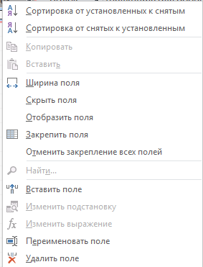Затем щелкните правой клавишей мыши и на экране появится контекстное меню поля. Один из наиболее эффективных средств организации данных является сортировка.

Сортировка упорядочивает данные по содержанию определенных полей. Информацию можно сортировать по алфавиту, числовыми значениями, датами и другими параметрами. Записи сортируются или в порядке возрастания (А-Я и 0-9), или в порядке уменьшения (Я-А и 9-0).

Команды «Сортировка по возростанию» и «Сортировка по убыванию» используются для сортировки записей в таблице в соответствии с ростом или уменьшение тех данных, которые содержит выбранное поле.

Команда «Найти ..» открывает окно поиска в поле.

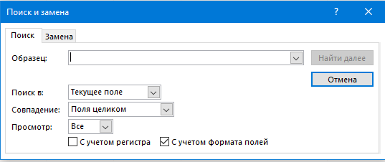

После заполнения этого окна необходимыми данными нажимают кнопку Найти далее. В результате будет выделено в таблице то первое значение поля, которое было введено в строку. Для продолжения поиска значений, которые повторяются, необходимо нажать кнопку Найти далее.

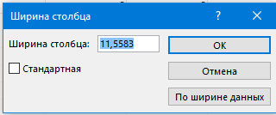

Команда «Ширина поля» позволяет установить на необходимую ширину выбранного поля.

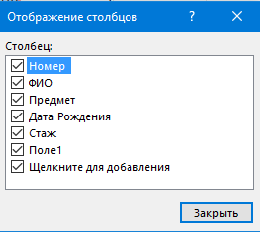

Команда «Скрыть поля» прячет выделены столбце. На экране они становятся невидимыми. Для восстановления на экране скрытых столбцов в контекстном меню заголовка таблицы необходимо выполнить команду «Отобразить поля ...»

Команда «Закрепить столбцы» закрепляет выделены столбце слева экрана, препятствуя им выйти за край экрана при прокрутке. Обратное действие выполняется по нажатию кнопки «отменить закрепление полей»

Команда «Переименовать поле» позволяет изменить имя выделенного поля непосредственно в открытой таблице. Эту команду нужно применять очень аккуратно, так как это может потребовать изменения тех действий, которые имели ссылки на старое имя поля.

При выполнении команды «Вставить поле» все столбцы таблицы, начиная с выделенного, сдвигаются вправо, а на место выделенного вставляется пустой столбец с именем Поле 1. Затем ему можно придать конкретное имя и заполнить соответствующими данными.

Команду «Удалить поле» используют для уничтожения в таблице выделенного столбца. Команда требует подтверждения уничтожения.

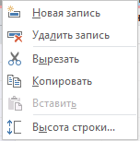**2. Контекстное меню строк** - для выделения строки курсора мыши устанавливают в ее крайнее левое поле и щелкают кнопкой. Для выделения нескольких записей клавиша мыши клацаеться при нажатой клавише Shift. После этого клацаеться правая клавиша мыши, и на экране появится контекстное меню.

  Команда «Новая запись» - создание новой строки

Команда «Удалить запись» -удаление выделенной строки.

Команда «Высота строки...» позволяет установить необходимую высоту не только избранных, но и всех строк таблицы.

Команду «Вырезать» используют для размещения в специальной области памяти, которую называют буфером обмена, выделенных строк. Команда требует подтверждения уничтожения строк в таблице.

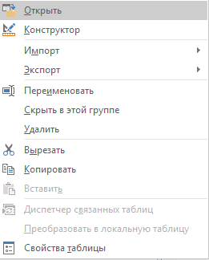**3. Контекстное меню таблицы** -для вызова его на экран в открытом окне базы данных устанавливаем курсор мыши на значок таблицы (он расположен слева от имени таблицы) и щелкаем правой кнопкой мыши.

Команда «Открыть» и «Конструктор» имеют такие же назначение, как и одноименные кнопки в окне базы данных.

Команда «Вырезать» содержит выделенную таблицу в буфер обмена. При этом с экрана уничтожается имя таблицы.

Команда «Копировать» помещается выделена таблица в буфер обмена, оставляя ее на экране

Команда «Удалить» - уничтожается без размещения ее в буфер обмена.

Команда «Печать» - печатается выделена таблица.

С помощью команды Переименовать можно изменить имя выделенной таблицы.

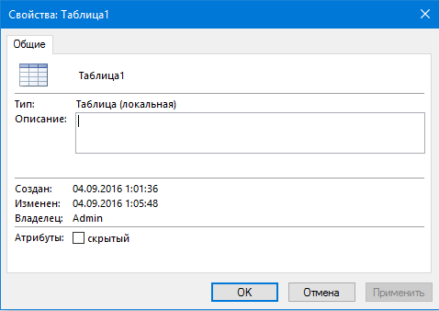

Если с базой данных работает несколько человек, то для некоторых из них можно запретить доступ к некоторым таблицам. В этом случае таблицы можно скрыть. Для этого нужно в окне База данных выделить имя соответствующей таблицы, вызвать контекстное меню таблицы и выполнить команду «Свойства ....»

  В этом окне необходимо установить атрибут Скрытый и нажать кнопку ОК, после чего значок этой таблицы станет бледным. Теперь раскроем пункт меню Сервис и выполним в нем команду Параметры .... В открытом окне Параметры выберем флажок Скрытые объекты и нажать кнопку ОК. В результате имя таблицы будет уничтожено из окна База данных.

Чтобы восстановить имя этой таблицы в окне базы данных необходимо снова открыть меню команды Сервис, выполнить команду Параметры ..., в открывшемся окне Параметры установить флажок Скрытые объект и нажать кнопку ОК. Появится имя таблицы с бледным флажком. После этого нужно в контекстном меню этой таблицы уничтожить атрибут Скрытый.

**4. Контекстное меню отдельной ячейки таблицы -** Для вызова этого меню курсор мыши помешивается в ячейку таблицы и клацаеться правая кнопка.Один из наиболее эффективных средств организации данных является фильтрация. Фильтрация позволяет ограничить диапазон просмотра записей. Куча условий отбора называют фильтром. Сортировка и фильтрация могут выполняться как 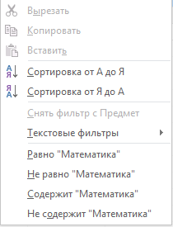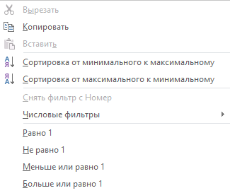в режиме формы так и в режиме таблицы. В результате этих процедур дисплея меняется, хотя реальные данные остаются неизменными.

Команда Фильтр по выделенного отбирает записи на основе текущего выделенного блока.

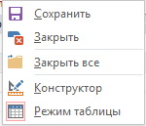**5. Контекстное меню заголовка таблицы -** для вызова этого меню курсор размещается в поле имени открытой таблицы и клацаеться правая клавиша.

Тут выполняются элементарные действия сохранение, выбор режима таблицы и ее закрытие.

**Задание**

1. Создайте таблицы в Access с помощью режима таблицы.

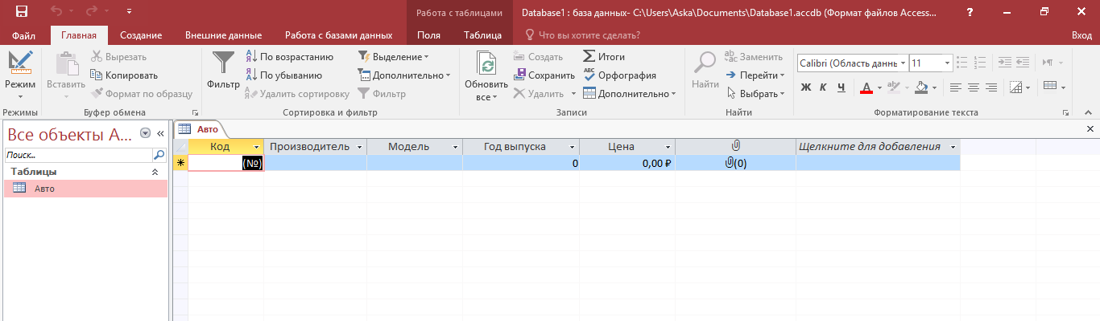

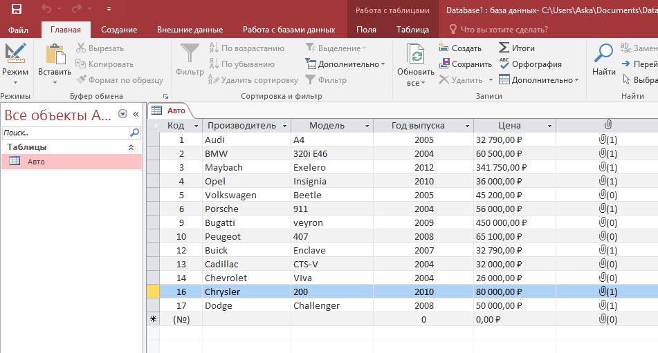

**Выводы к лабораторной работе №1**

При выполнении лабораторной работы №1 , познакомился с типами и свойствами полей, с режимами построения таблиц базы данных, базовыми понятиями для работы с таблицами, с терминологией применяемой при работе с ними.

Контрольные вопросы к лабораторной работе 1:

1. Что такое СУБД?

2. Перечислите основные объекты баз данных.

3. Какие типы полей используют в Access?

4. Коротко расскажите о сути свойств текстового поля.

5. Перечислите значение которые может принимать свойство Размер поля числовых полей.

6. Перечислите значение которые может принимать свойство Формат поля полей Дата / время.

7. Перечислите способы создания таблиц.

8. Что такое ключевое поле.

9. Перечислите типы ключевых полей.

10.Какие операции можно выполнять над данными в таблицах?

11.Переличить объекты в таблицах которые можно редактировать с помощью контекстных меню.

12.В каких режимах можно работать с таблицами?

13.Что такое фильтр?

14.В результате фильтрации и сортировки изменяющейся а остается неизменным?

15.За помощью какой команды можно скрыть нужные столбцы вашей таблицы?

16.За помощью какой команды можно восстановить скрытые столбцы вашей таблицы?